采购项目： 皖北卫生职业学院2021年军训服采购项目
项目编号： AHSZCG-2021002

公
开
招
标
文
件

采 购 人：皖北卫生职业学院（盖章）

代理机构：安徽双泽工程造价咨询有限公司（盖章）

2021 年6月

目录
招标文件第一部分（专用部分） 4
第一章 招标公告 4
一、项目基本情况 4
二、申请人的资格要求： 4
三、获取招标文件 4
四、提交投标文件截止时间、开标时间和地点 5
五、公告期限 6
六、其他补充事宜 6
七、对本次招标提出询问，请按以下方式联系。 6
第二章 投标人须知前附表 7
第三章 货物服务需求一览表 9
一、货物服务清单及技术要求/服务需求 9
二、商务要求 12
第四章 评标办法（综合评分法） 14
一、 评标原则 14
二、评审办法 14
三、 评审程序 14
四、资格性审查表 15
五、符合性审查表 17
六、评分办法 18
招标文件第二部分（通用部分） 20
第五章 投标人须知 20
一、总 则 20
二、招标文件 21
三、投标文件 22
四、投标 24
五、开标 25
六、评标 26
七、定标和授予合同 27
八、质疑与投诉 28
九、投标人须知的补充与修改 29
第六章 采购合同（货物类供参考） 30
一、 合同条款前附表 30
二、合同条款 31
三、合同格式 38
四、合同特殊条款 40
第七章 投标文件格式 41
一、投标函 42
二、开标一览表 43
三、货物服务分项报价表（货物类） 44
三、服务分项报价表（服务类） 45
四、技术规格响应情况表（货物类） 46
四、项目要求响应情况表（服务类） 47
五、商务要求响应情况表 48
六、本项目实施方案 49

招标文件第一部分（专用部分）

第一章 招标公告

招标公告
项目概况
皖北卫生职业学院2021年军训服采购项目招标项目的潜在投标人应在 皖北卫生职业学院官网获取招标文件，并于2021年7月7日15点00分（北京时间）前提交投标文件。

一、项目基本情况
项目编号：AHSZCG-2021002
项目名称：皖北卫生职业学院2021年军训服采购项目
预算金额：单套45元。（包括帽子、短衫、腰带、长裤、鞋）
最高限价：单套45元（包括帽子、短衫、腰带、长裤、鞋）
采购需求：皖北卫生职业学院2021年军训服采购约2000套（以实际报到的学生数量为准）
合同履行期限：成交供应商于8月30日前完成交货。
本项目不接受联合体投标。

二、申请人的资格要求：
1、符合《中华人民共和国政府采购法》第二十二条规定；
2、本项目不接受联合体谈判；
3、供应商（含不具有独立法人资格的分公司、不含具备独立法人资格的子公司）存在以下不良信用记录情形之一,不得推荐为成交候选人，不得确定为成交供应商:
（1）供应商被人民法院列入失信被执行人的；
（2）供应商或其法定代表人或拟派项目经理（项目负责人）被列入行贿犯罪档案的；
（3）供应商被工商行政管理部门列入企业经营异常名录的；
（4）供应商被税务部门列入重大税收违法案件当事人名单的；
（5）供应商被政府采购监管部门列入政府采购严重违法失信行为记录名单的。
以上情形第（1）（3）（4）（5）以“信用中国”（http://www.creditchina.gov.cn）或其他指定媒介[国家税务总局网站（www.chinatax.gov.cn）、中国政府采购网（www.ccgp.gov.cn）、国家企业信用信息公示系统网站（www.gsxt.gov.cn）]发布的为准，查询截止时点为谈判截止时间。
情形（2）由供应商提供无行贿犯罪记录承诺函。

三、获取招标文件
时间：2021年6月29日08时00分至2021年7月6日18时00分

方式：招标文件获取方式：皖北卫生职业学院官网获取招标文件。另外请各投标人于2021年6月29日08时00分至2021年7月6日18时00分 把公司营业执照复印件及授权书扫描件发送至84025352@qq.com邮箱报名，注明联系方式和报名项目。否则其投标将被拒绝。报名联系人：薄培 电话：13805573335.

四、提交投标文件截止时间、开标时间和地点
开标时间：2021年7月7日15时00分
地点：皖北卫生职业学院图书馆北三楼录播室

五、公告期限
自本公告发布之日起5个工作日。

六、其他补充事宜

无

七、对本次招标提出询问，请按以下方式联系。
1.采购人信息
名 称： 皖北卫生职业学院
地址： 安徽省宿州市东二铺学府大道1606号
联系方式： 高学博 15955577178

2.采购代理机构信息
名 称： 安徽双泽工程造价咨询有限公司
地 址： 宿州市元一新天地B座15F
联系方式：季工 13685578979

第二章 投标人须知前附表
序号 | 内 容
1 | 项目名称 | 详见招标公告
2 | 项目编号 | 详见招标公告
3 | 采 购 人 | 名称：详见招标公告  地址：详见招标公告  联系人：详见招标公告  联系方式：详见招标公告
4 | 代理机构 | 名称：详见招标公告  地址：详见招标公告  联系人：详见招标公告  联系方式：详见招标公告
5 | 采购内容和预算 | 详见招标公告
6 | 项目类别 | þ货物类 | 单一产品采购
6 | 项目类别 | þ货物类 | 非单一产品采购，其中标 符号的为核心产品
6 | 项目类别 | □服务类
7 | 评审办法 | ☑综合评分法 □有效最低价
8 | 中标人个数 | 1
9 | 招标文件的  澄清和修改 | 详见“第五章11、招标文件的澄清和修改 ”
10 | 招标文件的  质疑和答复 | 详见“第五章12、招标文件的质疑和答复”
11 | 投标人资格  要求 | 详见招标公告
12 | 投标保证金 | 投标保证金（1800）元。  开标现场以现金方式递交
13 | 投标保证金到账截止时间 | 投标保证金缴纳截止时间与提交投标文件截止时间、开标时间一致。
14 | 投标文件份数 | 纸质文件1正4副，电子文件1份。（纸质文件胶装无活页，并用档案袋密封加盖公章与法人章，电子文件提供U盘，并用档案袋密封加盖公章与法人章，档案袋封面详见第七章投标文件格式）
15 | 投标文件格式 | 详见第七章
16 | 交货日期 | 交货时间 签订合同后于 8月 30日前完成交货。
17 | 投标截止时间和开标时间 | 详见招标公告
18 | 投标文件提交地点 | 详见招标公告
19 | 投标有效期 | 开标后60天
20 | 公告公示媒介 | 皖北卫生职业学院网站发布。
21 | 提供样品 | 请各潜在投标人在投标响应文件提交截止时间时，将本次军训服样品与投标响应文件一同递交。中标后样品封存，作为验收依据。如中标后提供货物，于投标时样品不符，扣除40%货款。
22 | 其它 | 本次项目代理费2000元，由中标供应商支付。

第三章 货物服务需求一览表

一、货物服务清单及技术要求/服务需求
1.技术参数
序号 | 产品名称 | 技术参数 | 数量 | 备注
1 | 军训裤 | 款式及技术要求：  （1）面料纤维含量：涤纶100%；（2）甲醛含量：无；（3）pH值：5.0-9.0；（4）可分解致癌芳香胺染料：禁用；（5）耐水色牢度：色泽变化≥4级；（6）耐酸汗渍色牢度(酸性)：色泽变化≥4级；（7）耐碱汗渍色牢度(碱性)：色泽变化≥4级；（8）耐干摩擦色牢度：色泽变化≥4级；（9）耐湿摩擦色牢度：色泽变化≥4级；（10）耐皂洗色牢度：色泽变化≥4级；（11）裤后裆接缝强力：≥200N；⑿符合GB/T411-2008《棉印染布》标准壹等品要求。 | 2000套
2 | 军训衫 | （1）面料棉含量：纯棉100%；（2）甲醛含量：无；（3）pH值：6.0-8.0（5）耐水色牢度：色泽变化≥4级；（4）耐酸汗渍色牢度(酸性)：色泽变化≥4级；（5）耐碱汗渍色牢度(碱性)：色泽变化≥4级；（6）耐干摩擦色牢度：色泽变化≥4级；（7）耐湿摩擦色牢度：色泽变化≥4级；（8）耐皂洗色牢度：色泽变化≥4级 | 2000套
3 | 军训鞋 | 耐折性能、帮底剥离强度、异味、标识标志、外观检测符合国家标准,功能:防滑、耐磨、透气、易折弯 闭合方式:系带 帮面材质:合成革或纺织物 外底材料: 橡胶或EVA或TPU | 2000套
4 | 军训皮带 | 黄褐色无牙自动扣皮带 | 2000套
5 | 军训帽 | 帽檐长度颜色内部圆周长度及帽子深度符合军训要求 | 2000套

采购学生军训服约2000套，具体需要服装数量及每套尺寸中标后与采购人核实。（数量多退少补，尺寸可以因采购人需求调换）。

2.本采购项目检测方法、标准一览表
1 | FZ/T01057-2007
2 | GB/T2912.1-2009
3 | GB/T7573-2009
4 | GB/T17592-2011
5 | GB/T5713-2013
6 | GB/T3922-2013
7 | GB/T3920-2008
8 | GB/T3921-2008
9 | GB/T13773.1-2008
10 | GB/T21888-2015
11 | GB18401-2010

产品参考式样

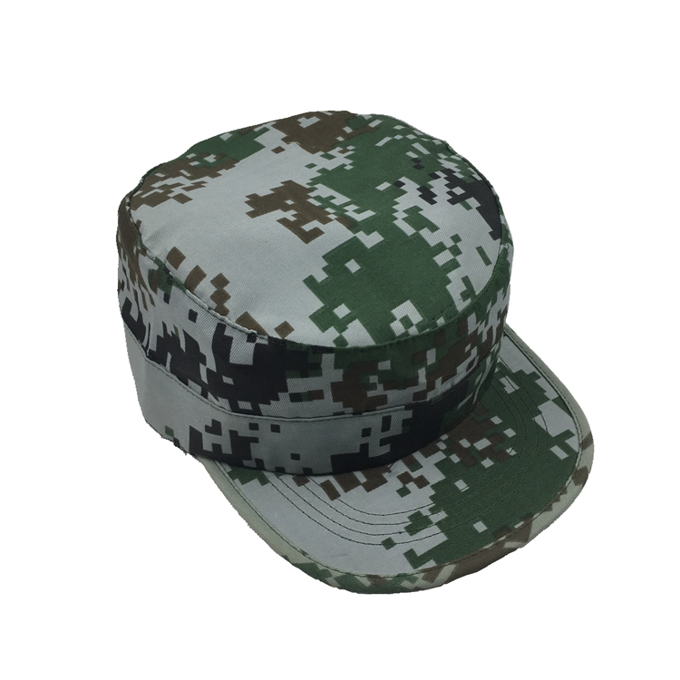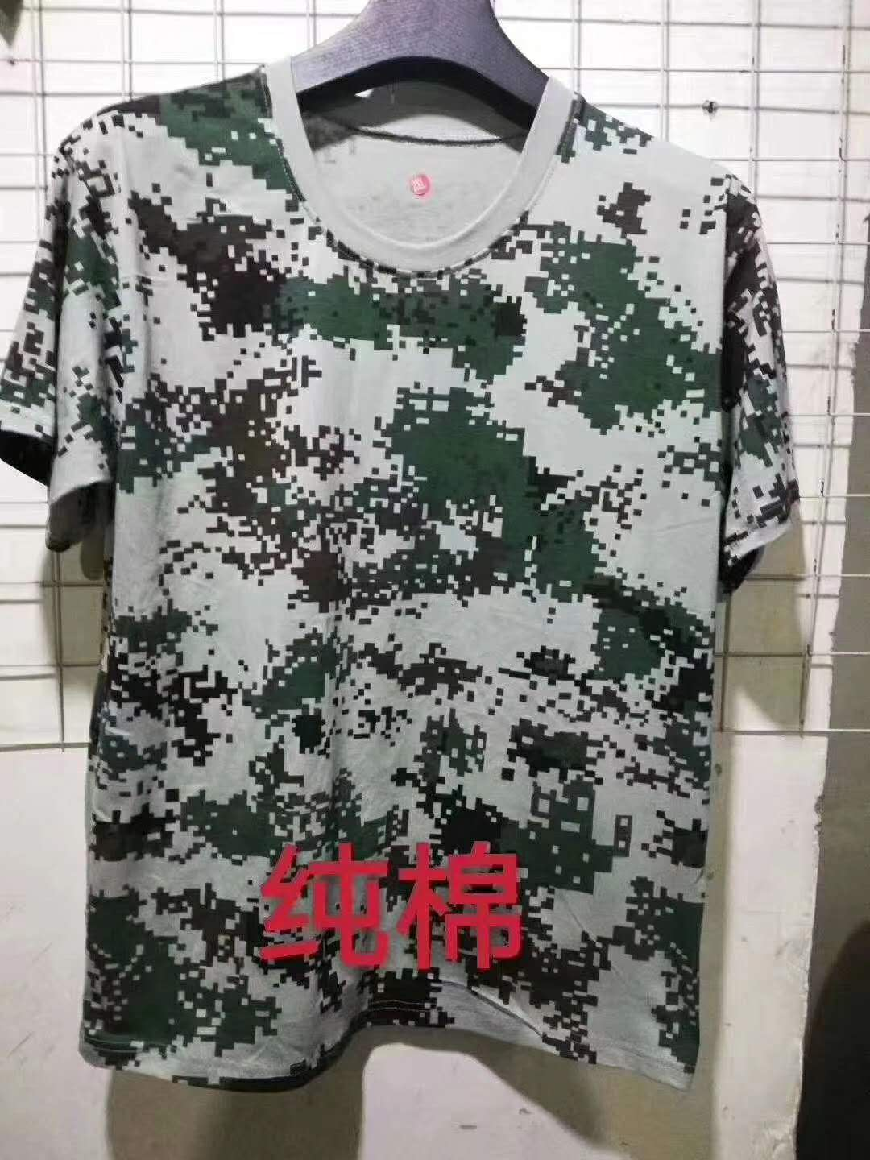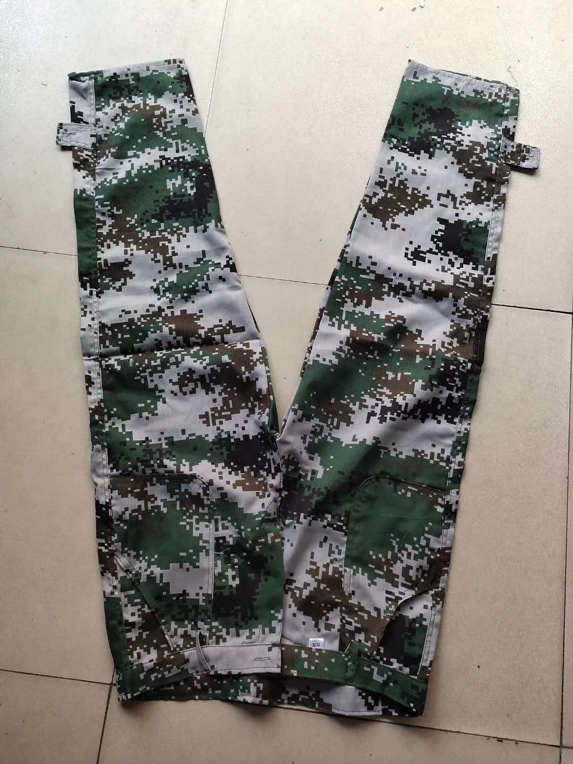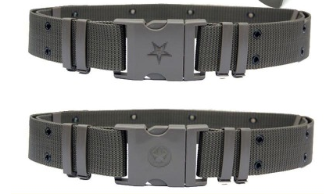

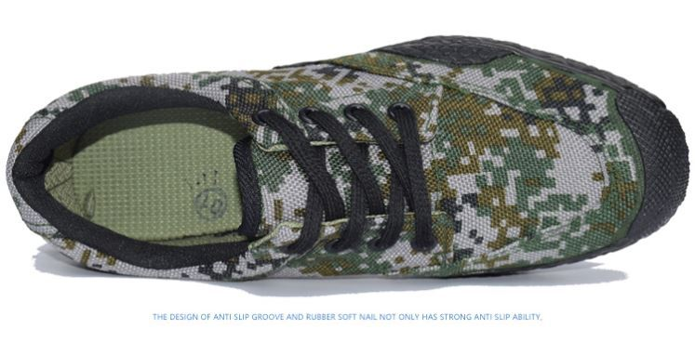

二、商务要求

序号 | 内容 | 要求
1 | 质保期 | 一年
2 | 供货要求 | 成交供应商于8月30日前完成交货
3 | 售后服务 | 中标后供应商按照业主要求提供规定尺寸码号供货
4 | 包装要求（货物） | 按照国家相关标准
5 | 验收 | 采购人自行组织验收 （对照封存样品验收）
6 | 付款 | 付款人：皖北卫生职业学院 付款方式：供货结束，项目验收合格后，付合同价款的80%,剩余款项三个月后付清。
7 | 履约保证金 | 中标供应商应在签订合同的同时， 提供相当于合同总价10%  的履约保证金。
8 | 其他 | 以下标“√”的为本项目要求，其余未标“√”的不属于本项目要求：  ☑如果投标文件中附有外文资料，必须附上这些外文资料的中文翻译件。对于关键性的证明文件，投标人应在投标文件中提供与外文内容相同、且由同一人签署（或盖章）的中文件，或经国内公证部门公证的中文翻译件。  □投标人所提供的货物服务，如果是国家实行许可证、计量证、压力容器证等生产、经营准入制度的，投标人应在投标文件中附上有关证书。  □如有进口产品，应在投标文件中提供通过中国海关报关验放进入中国境内的相关材料。  □若所提供的产品为国家鼓励、扶持的或节能、环保产品，应在投标文件中附有国家确定的认证机构出具的、处于有效期之内的节能产品、环境标志产品认证证书。参照财政部、发展改革委、生态环境部发布的节能、环境标志产品政府采购品目清单，对获得认证证书的品目清单内产品实施政府优先采购或强制采购。  □为便于评委对产品的认识，投标人应尽可能地附有所投产品的彩色样本图等能证明产品符合性的资料。对于采购品种比较单一或金额比较大的项目（或包），投标人应在投标书中附有法定的或权威的检测报告、产品操作手册（使用指南）。

第四章 评标办法（综合评分法）

一、 评标原则
评标活动遵循公平、公正、科学和择优的原则。

二、评审办法
评标委员会对满足招标文件实质性要求的投标文件，按照本章的评分标准进行打分，并将所有投标人按得分由高到低顺序排列，按排列顺序推荐1-3名中标候选人,投标报价低于其成本的除外。采用综合评分法的，投标人得分相同时，按投标报价由低到高顺序排列；得分且投标报价相同的并列。投标文件满足招标文件全部实质性要求，且按照评审因素的量化指标评审得分最高的投标人为排名第一的中标候选人。
提供相同品牌产品且通过资格审查、符合性审查的不同投标人参加同一合同项下投标的，按一家投标人计算，评审后得分最高的同品牌投标人获得中标人推荐资格；评审得分相同的，采取随机抽取方式确定，其他同品牌投标人不作为中标候选人。非单一产品采购项目，多家投标人提供的核心产品（详见第二章第6点及第三章）品牌相同的，按本条规定处理。
评标委员会认为投标人的报价明显低于其他通过符合性审查投标人的报价，有可能影响产品质量或者不能诚信履约的，应当要求其在合理的时间内提供说明，必要时提交相关证明材料；投标人不能证明其报价合理性的，评标委员会应当将其作为无效投标处理。

三、 评审程序
3.1评审程序包括投标文件初审、澄清有关问题、比较与评价和推荐中标候选人名单几个步骤。
3.2开标结束后，采购人或者采购代理机构依法对投标人提交的资格证明文件进行审查，未通过的应记录原因，通过的填制通过资格审查表交评标委员会参与评标。
3.3投标文件由评委独立评审后，评委会对投标人某项指标如有不同意见，按照少数服从多数的原则，确定该项指标是否通过（持不同意见的评标委员会成员应当在评标报告上签署不同意见及理由，否则视为同意评标报告）。符合审查指标的，为有效投标。
3.4初审结束后，评标委员会可能会要求有关投标人就其投标书中含义不明确、同类问题表述不一致或者有明显文字和计算错误的内容进行澄清。投标人的澄清、说明或者补正应当加盖公章，但不得超出投标书的范围或者改变投标书的实质性内容。
3.5按照招标文件中规定的评标方法和标准，通过初审的投标人方可进入商务和技术评分、综合比较与评价。
3.6投标文件报价出现前后不一致的，按照下列规定修正：
（一）投标文件中开标一览表（报价表）内容与投标文件中相应内容不一致的，以开标一览表（报价表）为准；
（二）大写金额和小写金额不一致的，以大写金额为准；
（三）单价金额小数点或者百分比有明显错位的，以开标一览表的总价为准，并修改单价；
（四）总价金额与按单价汇总金额不一致的，以单价金额计算结果为准。
同时出现两种以上不一致的，按照前款规定的顺序修正。修正后的报价经投标人确认并加盖公章后产生约束力，投标人不确认的，其投标无效。
3.7评标结束时，评标委员会要按照规定的格式写出评标报告，说明评标过程中的主要情况，推荐中标候选人。

四、资格性审查表

序号 | 指标名称 | 指标要求 | 备注
1 | 营业执照 | 合法有效，满足第一章2.1.1条要求 | 提供有效的营业执照和税务登记证的（接受合一的证书），应完整的体现出营业执照和税务登记证的全部内容。联合体投标的，联合体各方均须提供。
2 | 税务登记证 | 合法有效
3 | 财务状况报告 | 投标时需提供上一年度或近期的财务报表﹝至少包含资产负债表和损益表﹞
4 | 依法缴纳税收的相关材料 | 近期纳税相关材料
5 | 依法缴纳社会保障资金的相关材料 | 近期缴纳社保相关材料
6 | 具备履行合同所必须的设备和专业技术能力的证明材料 | 如场所、设备照片或技术人员名单、证明等
7 | 3年内没有重大违法记录或期限已届满的书面声明 | 参加政府采购活动前3年内在经营活动中没有重大违法记录或因违法经营被禁止在一定期限内参加政府采购活动但期限已届满的书面声明 | 投标人自行出具
8 | 信誉要求 | 招标公告第2.3条要求 | 按招标公告第2.3条要求提供相关资料（采购人或者采购代理机构现场网站查询结果为准）
9 | 投标情况 | 方式：招标文件获取方式：皖北卫生职业学院官网获取招标文件。另外请各投标人于2021年6月29日08时00分至2021年7月6日18时00分 把公司营业执照复印件及授权书扫描件发送至84025352@qq.com邮箱报名，注明联系方式和报名项目。否则其投标将被拒绝。报名联系人：薄培 电话：13805573335.
10 | 进口产品审核 | 若本采购项目未明确要求采购进口产品，则根据财政部《政府采购进口产品管理办法》（财库[2007]119号）及《关于政府采购进口产品管理有关问题的通知》(财办库［2008］248号)要求，本采购项目不接受进口产品投标；［进口产品是指通过中国海关报关验放进入中国境内且产自关境外的产品，但在海关特殊监管区域内生产或加工(包括从境外进口料件)销往境内其他地区的产品除外］ | 本条货物类项目适用
11 | 联合体投标 | 满足第一章投标人资格要求
12 | 投标保证金 | 符合招标文件投标人须知前附表要求
13 | 法定代表人授权委托书和身份证明书 | 符合招标文件要求 | 法人代表参加投标的无需授权委托书，提供身份证明书即可

五、符合性审查表

序号 | 指标名称 | 指标要求 | 备注
1 | 技术要求响应情况 | 货物服务清单及技术要求响应 | 按本招标文件第三章评审
2 | 商务要求响应情况 | 付款响应、交货及安装调试期响应、质保期响应等。 | 按本招标文件第三章评审
3 | 标书规范性 | 符合招标文件要求（按照规定的要求进行编制、装订、标记和签署）
4 | 投标函 | 符合招标文件要求
5 | 其他 | 投标人需提供衣服的质量检验报告，保证衣服的质量符合本项目的要求，无法提供此质量检验报告的，不得参与后续评审。

六、评分办法

评审项目 | 分值 | 评审内容及标准 | 备注
技术分 | 技术服务水平（55分） | 一、投标产品技术响应程度（ 5分）  完全响应招标文件中产品技术参数的，得5分；不响应不得分。  二、质量保障（5分）  拟投入设备清单及设施，有全套工业智能化设备生产流水线清单：评标委员会进行横向比较，优得5分；良得3分；一般得 1分。评审依据：投标人须在电子投标文件中上传设备照片及购置发票复印件或扫描件加盖公章等相关证明文件，不提供不得分。  三、针对本项目的实施方案，可操作性强，内容详细，条理清晰等情况的优劣打分（5分）  1、方案内容齐全，能够完全响应采购文件要求， 且措施完善，能够提供较为优越的量体、生产、配送方案，生产流程规范、有序、科学，产品缝制工艺精湛、细致，方案可操作性强得5分；  2、方案内容较齐全，基本体现采购文件要求，措施相对完善，方案能够满足要求，生产流程和缝制工艺符合相关规范标准，基本满足项目需求，得3分；  3、方案内容简单一般，存在部分缺陷或可行性不够，得1分；未提供方案不得分。  四、在满足招标文件服务要求基础上，投标供 应商承诺提供上门发放到个人并现场试穿、 技术人员对试穿不合体的现场再量体并及时调换等服务，得 5分，未提供的不得分。  五、样品质量（35分）：  评委会根据供应商提供的样品，主要从以下几个方面进行评分，未提供样品或样品 提供不全的不得分：  1、供应商须提供所投产品由国家检测机构出具的服装类、皮革面料类、辅料类3项检测报告，所检结果全部合格，得10分。缺一项不得分。评审依据：投标人须在投标文件中装订加盖公章的检测报告复印件或扫描件。  2、材质质量、触摸手感、弯折、拉伸、磨损等方面进行评分：优得 10分；良得 6 分；一般得3分。  3、工艺技术、缝制质量、整体外观等方面进行评分：  优得 10 分；良得 6分；一般得 3分。  4、颜色、款式方面进行评分：  优得 5分；良得3分；一般得 1分。
技术分 | 履约能力  （10分） | 一、投标人证书5分：  投标人须有三大体系认证证书(质量管理体系认证证书、环境管理体系认证证书、职业健康安全管理体系认证证书)的得5分，缺一项不得分。  二、投标人荣誉5分： 投标人所投产品生产企业获得省级工商行政管理部门颁发的“守合同重信用”证书的得3分;获得国家级工商行政管理部门颁发的“守合同重信用”证书的得5分,最高得5分。
技术分 | 售后服务（5分） | - 由评标委员会根据各投标供应商投标文件 中提供的售后服务方案（售后服务内容全面，提供本地化服务，拥有较强的专业技术队伍，质保时间长，服务质量承诺以及其他优惠或增值服务等能够很好的满足用户实际使用要求）以及其他有利于采购人的优化服务措施等进行综合比较评分：优得 5分；良得2分；一般得 1 分，未提供的不得分。
商务分（30分）  （货物类价格分值占总分值不低于30%，服务类价格分值占总分值不低于10%，高于时从商务部分或者技术部分扣除相应分值） |  | 价格标经评审满足本文件要求且在预算范围内的投标人的总报价中，最低价格为评标基准价格，得满分；其他投标人的价格分统一按照下列公式计算： 投标报价得分＝（评标基准价/投标报价）× 价格分分值（取小数点后两位）。

招标文件第二部分（通用部分）

第五章 投标人须知

一、总 则
1、适用范围
1.1本标准文本是根据《中华人民共和国政府采购法》、《中华人民共和国政府采购法实施条例》等有关法律、法规制订。
1.2凡在宿州市境内从事货物服务公开招标的政府采购项目，均须使用本标准文本。
1.3本招标文件的最终解释权归采购单位所有。
2、定义
2.1货物服务：既是指本范本适用于货物采购或服务采购，也是指货物采购所伴随的服务或服务采购中伴随的货物采购。
2.2采购单位：是指具体负责和从事采购业务的集中采购机构、社会中介代理机构和采购人的总称。
3、投标人要求
3.1 投标人资格要求详见招标公告。
4、投标费用
投标人必须自行承担所有与参加本项目投标有关的费用。不论投标的结果如何，采购人在任何情况下均无义务和责任承担这些费用，包括招标代理费。
5、保密
参与政府采购活动的各方主体应对招标文件和投标文件中的商业和技术等秘密保密，违者应对由此造成的后果承担法律责任。
6、语言文字
招标投标文件使用的语言文字、以及投标人与采购单位就投标相关事项的所有往来函电均须使用简体中文（部分专用术语需使用外文的除外）。
7、计量单位
所有计量均采用中华人民共和国法定计量单位。
8、勘察现场
采购单位根据项目的具体情况，可以组织潜在投标人现场考察或者召开开标前答疑会，但不得单独或者分别组织只有一个投标人参加的现场考察。
9、偏离
招标文件允许投标文件偏离某些要求的，偏离应当符合招标文件规定的偏离范围和幅度。

二、招标文件
10、招标文件构成
10.1招标文件包括以下部分：
10.1.1第一章：招标公告；
10.1.2第二章：投标人须知前附表；
10.1.3第三章：货物需求一览表；
10.1.4第四章：评标办法；
10.1.5第五章：投标人须知；
10.1.6第六章：采购合同；
10.1.7第七章：投标文件格式；
10.1.8发布的附件、答疑、补遗、补充通知等。
10.2投标人应认真阅读和充分理解招标文件中所有的内容。如果投标人没有满足招标文件的有关要求，其风险由投标人自行承担。
11、招标文件的澄清和修改
11.1投标人应仔细阅读和检查招标文件的全部内容。如发现缺页或附件不全、含义表达不清、有明显文字、计算错误等情形，应及时向采购人或代理机构提出询问。采购人或者代理机构应当在3个工作日内对供应商依法提出的询问做出答复，答复内容将在本项目交易平台所在地交易中心门户网答疑澄清栏中公布。
11.2采购人或代理机构可以对已发出的招标文件进行必要的澄清或者修改，招标文件的澄清或修改将在本项目交易平台所在地交易中心门户网答疑澄清栏中公布，但不指明问题的来源，所有购买招标文件的潜在投标人均有义务自行查看该澄清或修改的内容。澄清或者修改的内容可能影响投标文件编制的，采购人或代理机构应当在投标截止时间至少15日前发布，不足15日的，采购人或者代理机构应当顺延提交投标文件的截止时间。
11.3当招标文件的澄清、修改、补充等在同一内容的表述上不一致时，以最后发出的为准。
12、招标文件的质疑和答复
12.1潜在供应商已依法获取本招标文件的（应提供依法获取招标文件的证明材料），可以对本招标文件提出质疑。质疑应当在获取招标文件或者招标文件公告期限届满之日起7个工作日内以书面形式向采购人或代理机构提出，质疑函的内容应包括《政府采购质疑和投诉办法》（财政部令第94号）第十二条规定的内容。
12.2供应商对招标文件有质疑的，应在法定质疑期内一次性提出，采购人或代理机构不再接受同一供应商针对同一招标文件提出的再次质疑（对同一质疑的补充除外）。
12.3采购人或代理机构应当在收到质疑后7个工作日内做出答复。答复内容将在本项目交易平台所在地交易中心门户网站答疑澄清栏中公布，所有获取招标文件的潜在供应商均有义务自行查看该答复内容。

三、投标文件
13、投标文件的组成
13.1投标文件由开标一览表、投标书和资格证明文件三部分组成。
13.1.1开标一览表
13.1.2投标书包括下列内容：投标函格式、开标一览表、分项报价表、技术规格（项目要求）响应情况表、商务要求响应情况表、货物服务实施方案等。
13.1.3证明投标人合格的资格文件
应包括招标文件要求的证明其有资格参加投标，以及中标后有能力履行合同所必需的生产、技术、服务和财务管理等方面能力的证明文件。
13.2所有货物（包括零部件）须为全新的、未使用过的原装正品。
13.3投标人必须对其投标文件的真实性与准确性负责。投标人一旦中标，其投标文件将作为合同的重要组成部分。
13.4 投标人应在投标文件中体现本文件要求的内容。
14、投标报价
14.1本项目只允许有一个方案、一个报价。多方案、多报价的投标书将不被接受。（招标文件另有要求的除外）
14.2 货物类项目适用：价格标开标一览表中的投标总报价应包括投标产品以及投标产品产生的采购、运输、人工、安装、售后、验收、税费，公证费、代理费等所有费用，即为履行合同的最终价格。
服务类项目适用：价格标开标一览表中的投标总报价应包括完成本项目的服务费用、税费、公证费、代理费等所有费用，即为履行合同的最终价格。
14.3货物类项目适用：价格标的货物服务分项报价表上应清楚地标明投标人拟提供货物的名称、型号、数量、单价（含投标产品所产生的采购、运输、人工、安装、售后、验收、税费等）、总价等内容，其合计价格应与开标一览表中的投标总报价保持一致。
服务类项目适用：价格标的服务分项报价表上应清楚地标明投标人拟提供的服务费用等内容，其合计价格应与开标一览表中的投标总报价保持一致。
14.4投标货币为人民币。
15、投标保证金
15.1投标人在提交投标文件的同时，应按投标人须知前附表规定的金额和形式提交投标保证金。联合体投标的，其投标保证金由牵头人提交，并应符合投标人须知前附表的规定。
15.2投标人不按投标人须知前附表要求提交投标保证金的，评标委员会将否决其投标。
15.3投标保证金的退还：
15.3.1中标人的投标保证金，在采购合同签订之日起五个工作日内退还。
15.3.2未中标人的投标保证金，自中标通知书发出之日起5个工作日内退还。
15.3.3政府采购项目有质疑、投诉的，中标候选人、提出质疑的投标人及投诉人的投标保证金在质疑、投诉处理后，按相关规定办理。
15.4中标人有下列情形之一的，采购人不予退还其交纳的投标保证金；
15.4.1投标人在规定的投标有效期内撤销其投标文件或放弃中标人候选资格的；
15.4.2中标人在收到中标通知书后，无正当理由拒签合同协议书或未按招标文件规定提交履约担保；
15.4.3存在提供虚假材料参加投标或串通投标等违法、违规行为被查实的。
16、投标有效期
16.1投标有效期在“投标人须知前附表”中有明确的规定。投标人如未就此提出异议，则视同接受；如承诺的投标有效期短于此规定时间的，将被视为非响应性投标而予以拒绝。
16.2在特殊情况下，采购单位可于原投标有效期满之前，向投标人提出延长投标有效期的要求。投标人同意延长的，应相应延长其投标保证金的有效期，但不得要求或被允许修改或撤销其投标文件。投标人拒绝延长的，可以书面形式拒绝采购单位的这种要求而不失去其投标保证金。如在规定的时间内未提出书面意见表示拒绝，将视为同意延长投标有效期。
16.3在投标有效期内，供应商撤销或修改其询价响应文件的，应承担责任。
17、投标文件的签署
除特别说明外，本文件要求投标人盖章或者法定代表人签字处，均需加盖投标人电子签章或者法定代表人电子签章。被授权人签字的，还需附法定代表人授权委托书。
18、分包
主体、非关键性工作分包的，应当在投标文件中载明分包承担投标主人根据招标文件的规定和采购项目的实际情况，拟在中标后将中标项目的非体，分包承担主体应当具备相应资质条件且不得再次分包。

四、投标

19、投标文件的提交
19.1投标截止时间前，投标人可以修改或撤回已提交的投标文件，投标文件以投标截止时间前递交至现场的最后一份为准。
19.2投标截止时间以现场电脑显示的时间为准，逾期系统将自动关闭。
20、 以下情况拒收投标文件
20.1逾期送达的或者未送达指定地点的；
20.2未在规定时间内交纳投标保证金；

五、开标
22、开标
22.1采购人将在“投标人须知前附表”规定的时间和地点组织公开开标，投标人的法定代表人或其委托的代理人参加开标会的应携带有效证件；如为代理人参加的，还需提供有效的法定代表人的授权委托书（若制作在电子标书中的，待打开电子标书后查验）。否则将否决其投标。
22.2 开评标程序
主持人按下列程序进行开标：
1宣布开标开始
2开评标过程中投标人注意事项。
3宣布开标人、监标人、招标人代表等有关人员姓名。
4公布投标人、核验投标保证金。
5拆封投标文件。
6现场唱标。
7进行资格审查
8进入评标环节（符合性评审、技术标、商务标）
9宣布评标结果

六、评标
23、评标委员会
23.1评标由采购人依法组建的评标委员会负责。成员人数为五人以上单数。
评标委员会成员有下列情形之一的，应当回避：
（1）参加采购活动前三年内,与供应商存在劳动关系,或者担任过供应商的董事、监事,或者是供应商的控股股东或实际控制人；
（2）与供应商的法定代表人或者负责人有夫妻、直系血亲、三代以内旁系血亲或者近姻亲关系；
（3）与供应商有其他可能影响政府采购活动公平、公正进行的关系；
另外，评审专家发现本人与参加采购活动的供应商有利害关系的,应当主动提出回避。采购人或者采购代理机构发现评审专家与参加采购活动的供应商有利害关系的,应当要求其回避。
评标委员会成员应当按照客观、公正、审慎的原则，根据招标文件规定的评审程序、评审方法和评审标准进行独立评审。未实质性响应招标文件的投标文件按无效响应处理，评标委员会应当告知提交响应文件的供应商。

24、开标评标异常情况处理
24.1公开招标数额标准以上的采购项目，在招标文件没有不合理条款、招标程序符合规定的前提下，投标截止后提交投标文件或者经评审实质性响应招标文件要求的供应商不足三家，需采用非公开招标方式（单一来源除外）采购的，采购人可在评审现场提出。应征询现场符合条件的供应商同意，且现场所有评审专家出具招标文件没有不合理条款、集中采购机构（采购代理机构）出具招标程序等符合规定的书面意见，经报设区的市级财政部门同意可现场实施（采购人书面申请可后补）
（一）招标文件存在不合理条款或者招标程序不符合规定的，采购人、采购代理机构改正后依法重新招标；
（二）招标文件没有不合理条款、招标程序符合规定，需要采用其他采购方式采购的，采购人应当依法报财政部门批准。
24.2开标、评标时出现以下情况之一的，将废标：
（1）投标人的报价均超过了采购预算，采购人不能支付的；
（2）出现影响采购公正的违法、违规行为的。
（3）因重大变故，采购任务取消的。
25.3废标后，采购人将通过指定的网站进行公告。
25、评标过程的保密性
25.1从开标至签订合同止，凡是与标书审查、澄清、评价、比较以及定标等有关的评审情况，均不得向投标人或其他无关的人员透露。
25.2在评标过程中，投标人及其他人员不得向评标委员会成员施加任何影响。保证评标在严格保密的情况下进行。

七、定标和授予合同
26、定标方式
26.1采购人将在收到评标委员会提交的评标报告后五个工作日内，按照评标报告推荐的中标候选人顺序确定中标人，并在指定的媒介进行公告。
26.2中标供应商拒绝与采购人签订合同的，采购人可以按照评审报告推荐的中标候选人名单排序，确定下一候选人为中标供应商，也可以重新开展政府采购活动。拒绝签订政府采购合同的成交供应商不得参加对该项目重新开展的采购活动。
27、签订合同
27.1采购人应当自中标通知书发出之日起三十日内（具体时限本文件有约定的，按约定执行），按照招标文件和中标供应商投标文件的约定，与中标供应商签订书面合同，所签订的合同不得对招标文件和中标供应商的投标文件作实质性修改。
27.2政府采购合同履行中，采购人需追加与合同标的相同的货物、工程或者服务的，在不改变合同其他条款的前提下，可以与供应商签订补充合同，但所有补充合同的采购金额不得超过原合同采购金额的百分之十。
27.3中标通知书发出后，采购人无正当理由不与中标供应商签订采购合同的，将依据相关规定给予处理。
27.4采购人与成交人签订合同后，应自合同签订之日起2个工作日内，将合同在省级以上人民政府财政部门指定的媒体上公告，但政府采购合同中涉及国家秘密、商业秘密的内容除外；并自合同签订之日起七个工作日内，将合同副本报同级政府采购监督管理部门和有关部门备案。
28、履约担保
28.1 中标人在签订合同前必须按招标文件的规定，及时、足额向采购人交纳履约保证金。
28.2履约保证金是督促中标人按时、按质、按量履行合同的一个经济制约手段。当采购人因中标人违约而造成损失时，可在无须征得中标人同意的情况下首先从其所交纳的履约保证金中获取相应的补偿。

八、质疑与投诉
29、质疑
29.1参与本项目采购活动的供应商（即提交了投标文件的供应商）对中标结果提出质疑的，最迟可以在中标公告期限届满之日起七个工作日内，以书面形式向采购人或代理机构提出质疑。
29.2参与本项目采购活动的供应商（即提交了投标文件的供应商）认为采购过程使自己的权益受到损害的，可以在各采购程序环节结束之日起七个工作日内，以书面形式向采购人或代理机构提出质疑。
29.3质疑函的内容应包括《政府采购质疑和投诉办法》（财政部令第94号）第十二条规定的内容。
29.4采购人或代理机构在收到供应商的质疑函后，将审查质疑函的格式、内容以及所附的证明文件是否符合要求。如不符合，退回供应商；如符合要求，则在收到书面质疑后七个工作日内，对质疑内容作出书面答复。
29.5供应商对同一环节的质疑，应在法定质疑期内一次性提出，采购人或代理机构不再接受同一供应商针对同一环节提出的再次质疑。
30、投诉
30.1质疑供应商对采购人或代理机构的答复不满意，或者采购人或代理机构未在规定的时间内答复的，可以在答复期满后十五个工作日内按有关规定，向同级财政部门进行投诉。

九、投标人须知的补充与修改
（如有）
31、未尽事宜
如以上投标人须知不能满足项目的要求，可以增加投标人须知补充事项。投标人除认真阅读投标人须知外还必须认真阅读本补充事项，如投标人须知与本补充事项有抵触，以本补充事项为准。

第六章 采购合同（货物类供参考）
项目编号：

合同条款前附表

序号 | 内 容
1 | 付款人：皖北卫生职业学院
2 | 付款条件：供货结束后，付合同价款的80%,项目验收合格后，由付款人付清剩余款项。
3 | 履约保证金：中标供应商在签订合同时应提交合同总价10%的履约保证金。

二、合同条款
1、定义
1.1本合同中的下列术语应解释为：
（1）“合同”系指采购人、中标供应商双方签署的、合同格式中载明的采购人、中标供应商双方所达成的协议，包括所有的附件、附录和构成合同的所有文件。
（2）“合同价”系指根据合同规定，中标供应商在完全履行合同义务后采购人应支付给中标供应商的价格。
（3）“货物”系指中标供应商根据合同规定须向采购人提供的一切设备、机械、仪表、备件、工具、手册和其他技术资料及其他材料。
（4）“服务”系指根据合同规定中标供应商承担与供货有关的辅助服务，包括运输、保险以及其它的服务和安装、调试、提供技术援助、培训及其他类似的义务等。
2、技术规格
2.1中标供应商所提供货物的技术规格应与招标文件规定的技术规格以及所附的技术规格响应表相一致。
3、知识产权
3.1中标供应商应保证采购人在使用该货物或其任何一部分时不受第三方提出侵犯其专利权、商标权和工业设计权等知识产权方面的起诉。
4、包装要求
4.1除合同另有规定外，中标供应商供应的全部货物均应按标准保护措施进行包装。该包装应适应于远距离运输、防潮、防震、防锈和防野蛮装卸，确保货物安全无损运抵现场。由于包装不善所引起的货物锈蚀、损坏和损失均由中标供应商承担。
4.2每件包装箱内应附一份详细装箱单和质量合格证。
5、装运条件
5.1中标供应商负责安排运输，运输费由中标供应商承担。
5.2运输部门出具运单的日期应视为货物交货日期。
5.3中标供应商装运的货物不应超过合同规定的数量或重量。否则，中标供应商应对超交数量或重量而产生的一切后果负责。
6、支付
6.1本合同以人民币付款。
6.2中标供应商应按照双方签订的合同规定交货。交货后中标供应商应向采购人提供下列单据，采购人按合同规定审核后签署验收单：
（1）运输部门出具的有关收据；
（2）发票；
（3）制造厂家出具的质量检验证书和数量证明书；
（4）装箱单；
（5）验收证书。
6.3项目验收合格后，由 一次性付清全部款项。
7、技术资料
7.1中标供应商在交货时，应附上每台设备和仪器的中文技术资料一套，如样本、图纸、操作手册、使用指南、维修指南和/或服务手册或示意图。
8、质量保证
8.1中标供应商应保证货物是全新、未使用过的，并完全符合合同规定的质量、规格和性能要求的正品。中标供应商应保证其货物在正确安装、正常使用和保养条件下，在其使用寿命内应具有满意的性能。在货物最终验收后卖方承诺的质量保证期内，中标供应商应对由于设计、工艺或材料的缺陷而发生的任何不足或故障负责，费用由中标供应商负担。
8.2根据当地商检局或有关部门检验结果或者在质量保证期内，如货物的数量、质量或规格与合同不符，或证明货物是有缺陷的，包括潜在的缺陷或使用不符合要求的材料等，采购人应尽快以书面形式向中标供应商提出本保证下的索赔。
8.3免费质保期内，中标人应在接到招标人通知十二小时内到场保修（或），以排除故障，使设备或软件完全恢复正常使用。免费质保期结束后，中标人仍应对该系统提供及时、良好、完整的维护维修服务。设备或软件由于其本身的设计缺陷或设备材料质量问题造成的任何故障或损坏，中标人必须及时维修或更换，一切费用由中标人承担。
8.4如果中标供应商在收到通知后七天后没有弥补缺陷，采购人可采取必要的补救措施，但风险和费用将由中标供应商承担。
9、检验
9.1在发货前，中标供应商应对货物的质量、规格、性能、数量和重量等进行准确而全面的检验，并出具一份证明货物符合合同规定的证书。该证书将作为提交付款单据的一部分，但有关质量、规格、性能、数量或重量的检验不应视为最终检验。中标供应商检验的结果和详细要求应在质量证书中加以说明。
9.2如果货物的质量和规格与合同不符，或在第8条规定的质量保证期内证实货物是有缺陷的，包括潜在缺陷或使用不符合要求的材料，采购人应报请当地有关部门进行检验，并有权凭检验证书向中标供应商提出索赔。
10、索赔
10.1根据当地有关部门出具的检验证书向中标供应商提出索赔。
10.2根据合同第8条和第9条规定的检验期和质量保证期内，如果中标供应商对采购人提出的索赔和差异负有责任，中标供应商应按照采购人同意的下列一种或多种方式解决索赔事宜。
（1）中标供应商同意退货，并用合同中规定的同种货币将货款退还给采购人，并承担由此发生的一切损失和费用，包括利息、银行手续费、运费、保险费、检验费、仓储费、装卸费以及为保护拒收的货物所需的其它必要费用。
（2）根据货物的低劣程度、损坏程度以及采购人所遭受损失的数额，经买卖双方商定同意降低货物的价格。
（3）用符合规定要求的新零件、部件或设备来更换有缺陷的部分，中标供应商应承担一切费用和风险并负担采购人所遭受的一切直接费用。同时，中标供应商应按合同第8条规定，对更换件相应延长质量保证期。
10.3如果在采购人发出索赔通知后20天内，中标供应商未作答复，上述索赔应视为已被中标供应商接受，如中标供应商未能在采购人提出索赔通知后20天内或采购人同意的更长时间内，按照本合同第10.2 条规定的任何一种方法解决索赔事宜，采购人将从中标供应商提交的履约保证金中扣除索赔金额。
11、迟交货
11.1中标供应商应按照“货物需求一览表”中规定的交货期交货，并交付采购人验收使用。
11.2如果中标供应商拖延交货，将受到以下制裁：没收履约保证金，加收违约金和/或终止合同。
11.3在履行合同过程中，如果中标供应商遇到不能按时交货和提供服务的情况，应及时以书面形式将不能按时交货的理由、延误时间通知采购人。采购人在收到中标供应商通知后，应对情况进行分析，决定是否修改合同、酌情延长交货时间或终止合同。
12、违约条款
12.1除合同第13条规定外，如果中标供应商没有按照规定的时间交货和提供服务，供应商将缴纳违约金。违约金将从货款中扣除，违约金应按每周迟交货物或未提供服务交货价的0.5%计收。但违约金的最高限额为迟交货物或提供服务合同价的5%。一周按7天计算，不足7天按一周计算。如果达到最高限额，采购人应考虑终止合同。
13、不可抗力
13.1不可抗力包括因战争、动乱、空中飞行物坠落或其他非采购人、中标供应商责任造成的爆炸、火灾以及当地气象部门核定的五十年一遇的恶劣天气、地震等。
13.2受事故影响的一方应在不可抗力发生后尽快以传真、电报通知另一方，并在事故发生后14天内，将有关部门出具的证明文件用挂号信航寄给另一方。如果不可抗力影响时间延续120天以上时，双方应通过友好协商在合理的时间内达成进一步履行合同的协议。
14、税费
14.1中国政府根据现行税法对采购人征收的、与本合同有关的一切税费，均由采购人负担。
14.2中国政府根据现行税法对中标供应商征收的、与本合同有关的一切税费，均由中标供应商负担。
15、履约保证金
15.1中标供应商应在签订合同的同时，通过CA登记的基本账户，提供相当于合同总价 %的履约保证金（或等额金融机构、担保机构出具的保函）。
15.2如中标供应商未能履行其合同规定的义务，采购人有权从履约保证金中取得补偿。
16、仲裁
16.1在执行本合同中所发生的或与本合同有关的一切争端，买卖双方应通过友好协商的办法进行解决。如从协商开始60天内仍不能解决，双方应将争端提交有关省、市政府或行业主管部门寻求可能解决的办法。如果提交有关省、市政府或行业主管部门仍得不到解决，则应向 宿州市 仲裁委员会申请仲裁。
16.2在仲裁和诉讼期间，合同应继续履行。
17、违约终止合同
17.1在采购人对中标供应商违约而采取的任何补救措施不受影响的情况下，采购人可向中标供应商发出终止部分或全部合同的书面通知书。
（1）如果中标供应商未能按合同规定的期限或采购人同意延长的限期内提供部分或全部货物;
（2）中标供应商在收到采购人发出的违约通知后20天内，或经采购人书面认可延长的时间内未能纠正其过失;
（3）如果中标供应商未能履行合同规定的其他义务。
17.2在采购人根据上述第17.1条规定，终止了全部或部分合同后，采购人可以依其认为适当的条件和方法购买类似未交的货物，中标供应商应对采购人购买类似货物所超出的费用部分负责，并继续执行合同中未终止部分。
18、破产终止合同
18.1如果中标供应商破产或无清偿能力时，采购人可在任何时候以书面形式通知中标供应商终止合同，终止该合同将不损害或影响采购人已经采取或将要采取的补救措施的权利。
19、转让
19.1除采购人事先书面同意外，中标供应商不得部分转让或全部转让其应履行的合同义务。
20、验收
20.1采购人依法组织履约验收工作。采购人应当根据采购项目的具体情况,自行组织项目验收或者委托采购代理机构验收。采购人委托采购代理机构进行履约验收的,应当对验收结果进行书面确认。
20.2采购人或其委托的采购代理机构应当根据项目特点制定验收方案,明确履约验收的时间、方式、程序等内容。技术复杂、社会影响较大的货物类项目,可以根据需要设置出厂检验、到货检验、安装调试检验、配套服务检验等多重验收环节。
20.3对于采购人和使用人分离的采购项目,应当邀请实际使用人参与验收。采购人、采购代理机构可以邀请参加本项目的其他供应商或第三方专业机构及专家参与验收,相关验收意见作为验收书的参考资料。政府向社会公众提供的公共服务项目,验收时应当邀请服务对象参与并出具意见,验收结果应当向社会公告。
20.4采购人或者采购代理机构应当成立验收小组,按照采购合同的约定对供应商履约情况进行验收。验收时,应当按照采购合同的约定对每一项技术、服务、安全标准的履约情况进行确认。验收结束后,应当出具验收书,列明各项标准的验收情况及项目总体评价,由验收双方共同签署。履约验收的各项资料应当存档备查。
20.5验收合格的项目,采购人应当根据采购合同的约定及时向供应商支付采购资金。验收不合格的项目,采购人应当依法及时处理。采购合同的履行、违约责任和解决争议的方式等适用《中华人民共和国合同法》。供应商在履约过程中有政府采购法律法规规定的违法违规情形的,采购人应当及时报告本级财政部门。
21、合同生效及其它
21.1合同应在买卖双方和采购代理机构、交易中心签字、盖章，并在中标供应商交纳履约保证金后即开始生效。
21.2本合同一式四份，以中文书就，采购人、中标供应商、采购代理机构各执一份，送政府采购管理机构留存一份。
21.3如需修改或补充合同内容，应经双方协商签署书面修改或补充协议。该协议将作为本合同不可分割的一部分。

三、合同格式
采 购 人（甲方）：
中标供应商（乙方）：
采购代理机构：
甲方通过 组织的招标投标活动，决定将本项目采购合同授予乙方。为进一步明确双方的责任，确保合同的顺利履行，甲乙双方商定同意按如下条款和条件签订本合同：
- 合同文件
下列文件是构成本合同不可分割的部分：
（1）合同条款及前附表；
（2）中标供应商提交的投标书和投标报价表；
（3）中标通知书。
2.合同范围和条件
本合同的范围和条件应与上述合同文件的规定相一致。
3.货物及数量
本合同所提供的货物及数量详见“货物服务报价表”。
4.合同金额
合同总金额为（人民币） 元。
大写： 。
5.付款条件
付款条件在合同条款前附表中有明确规定。
6.交货时间
本合同货物的交货地点在“货物服务报价表”中有明确规定。
7.合同生效
本合同经四方合法代表签字、单位盖章,并在采购人或交易中心收到中标供应商提交的履约保证金后生效。
采购人（甲方）： 中标供应商（乙方）：
单位盖章： 单位盖章：
法人或法人 法人或法人
授权人（签字）： 授权人（签字）：
联系电话： 联系电话：

日期： 年 月 日 日期： 年 月 日

四、合同特殊条款
（如有）

第七章 投标文件格式
投标书格式

项目名称：
项目编号：

投
标
书

投 标 人： （签章）
年 月 日

一、投标函
（采购人名称）：
1、根据贵方 （项目编号） 招标公告，我们决定参加贵方组织的 （项目名称） 的招标采购活动。我方授权 (姓名和职务) 代表我方 （投标人全称） 全权处理本项目投标的有关事宜。
2、我方愿意按照招标文件规定的各项要求，向采购人提供所需的货物与服务，总投标价为人民币（大写） 。（￥ 元）
3、一旦我方中标，我方将严格履行合同规定的责任和义务，保证于合同签字生效后_____日内完成项目的施工、安装、调试，并交付采购人验收、使用。
4、我方同意按照招标文件的要求，向贵方提交金额为人民币（大写） 的投标保证金。并且承诺，在投标有效期内如果我方撤回投标书或中标后拒绝签订合同，我方将放弃要求贵方退还该投标保证金的权利。
5、我方愿意提供贵方可能另外要求的、与投标有关的文件资料，并保证我方已提供和将要提供的文件是真实的、准确的。
6、我方提供以下开户行、账号，供结算货款（如果成交）：
户名（全称）：
开户行：
账号（请填写完整）：
投 标 人： （签章）
法定代表人（签章）：
地址：
网址：
电话：
传真：
邮政编码：
日期：

二、开标一览表

标题 | 内容
项目名称
项目编号
供应商（签章）
法定代表人（签章）或
被授权人（签字）
投标总报价（人民币大写） | 圆
投标总报价（人民币小写） | 元

三、货物服务分项报价表（货物类）

序号 | 货物服务名称  与型号 | 品牌 | 制造或服务最终提供商 | 单位 | 单价  （元） | 数量 | 总价  （元） | 备注
合计

注：1.本表应清楚地标明投标人拟提供货物的名称、型号、数量、单价（含投标产品所产生的采购、运输、人工、安装、售后、验收、税费等）、总价等内容，其合计价格应与开标一览表中的投标总报价保持一致。

三、服务分项报价表（服务类）

序号 | 内容 | 总价  （元） | 备注
 | 拟提供的服务费用
合计

注：本表应清楚地标明投标人拟提供的货物总价等内容，其合计价格应与开标一览表中的投标总报价保持一致。

四、技术规格响应情况表（货物类）
序号 | 货物名称及型号 | 品牌 | 招标文件要求 |  | 投标人填写 |  | 响应情况
序号 | 货物名称及型号 | 品牌 | 技术参数 | 数量 | 技术参数 | 数量 | 响应情况

注意：
1、投标人必须将自己所投产品或服务真实、准确地填入“投标人填写”中，必须详细地列明产品的所有参数和品牌型号，不得以“同左”或“同上”形式填写。
2、投标人必须根据自己所投产品与“招标文件要求”的差异情况，实事求是地填写“响应情况”（优于、满足、不满足），并将这些差异内容用加粗的字体显示出来，不得出现通过改动招标文件的技术参数而使自已的产品满足要求的情况。
3、如果投标人没有按前述要求去做，在项目评审中将可能被认为是未对招标文件作出实质上的响应，或被视作不诚信供应商而拒绝对其做进一步的评审。
4、本表填报顺序需按招标文件“第三章第一大项”中的顺序填写。

四、项目要求响应情况表（服务类）

序号 | 招标文件要求 | 投标人响应情况

注意：
1、投标人必须将自己的服务真实、准确地填入“投标人响应情况”中，不得以“同左”或“同上”形式填写。
2、投标人必须根据自己所投服务与“招标文件要求”的差异情况，实事求是地填写“响应情况”（优于、满足、不满足），并将这些差异内容用加粗的字体显示出来，不得出现通过改动招标文件要求而使自已的产品满足要求的情况。
3、如果投标人没有按前述要求去做，在项目评审中将可能被认为是未对招标文件作出实质上的响应，或被视作不诚信供应商而拒绝对其做进一步的评审。
4、本表填报顺序需按招标文件“第三章第一大项”中的顺序填写。

五、商务要求响应情况表

序号 | 招标文件要求 | 投标人填写 | 偏离及影响
序号 | 招标文件要求 | 响应情况 | 偏离及影响

注：
1、投标人需如实填写本表，详细列明“响应情况”、“偏离及影响”，不得以“同左”或“同上”形式填写，不得出现通过改动招标文件的技术参数而使自已的产品满足要求的情况。
2、如果投标人没有按前述要求去做，在项目评审中将可能被认为是未对招标文件作出实质上的响应，或被视作不诚信供应商而拒绝对其做进一步的评审。
3、本表需按招标文件“第三章第二大项”中的顺序填写。

六、本项目实施方案
（一）投标人或投标产品制造商简介
（不超过1000字）
（二）本项目详细实施方案、售后方案等
（详细说明）

七、资格证明文件格式

项目名称：
项目编号：
所投包号：

资
格
证
明
文
件

投 标 人： （签章）
年 月 日

投标人必须提供下列合格性文件：

一、营业执照

二、税务登记证

三、法定代表人授权委托书
（采购人名称）：
本人 （姓名） 系 （投标人名称） 的法定代表人，现委托 （姓名、职务）为我方代理人。代理人根据授权，以我方名义签署、澄清、说明、补正、提交、撤回、修改 （项目名称、项目编号） 投标文件、签订合同和处理有关事宜，其法律后果由我方承担。
委托期限： 。
代理人无转委托权。
法定代表人签章：
身份证号码：
代理人（被授权人）：
身份证号码：
投标人名称： （签章）
日 期：

（提供投标人法定代表人、被授权代表人身份证正反面扫描件）
被授权代表人身份证正面电子扫描件 | 被授权代表人身份证反面电子扫描件
法定代表人身份证正面电子扫描件 | 法定代表人身份证反面电子扫描件

四、法定代表人身份证明书
投标人名称：
单位性质：
地 址：
成立时间： 年 月 日
经营期限：
投标人纳税人识别号：
姓名： 性别： 年龄： 职务： _
身份证号码：
系 （投标人名称）的法定代表人。
特此证明。
投标人： （签章）
年 月 日

五、财务状况报告

（投标时需提供上一年度或近期的财务报表﹝至少包含资产负债表和损益表﹞

六、近期纳税相关材料

七、近期缴纳社保相关材料

八、具备履行合同所必须的设备和专业技术能力的证明材料
（如场所照片或技术人员名单）

九、书面声明
参加政府采购活动前3年内在经营活动中没有重大违法记录或因违法经营被禁止在一定期限内参加政府采购活动但期限已届满的书面声明（投标人自行承诺并加盖投标人公章）

十、招标文件规定的其他材料

